Приложение 87

Место размещения № 87

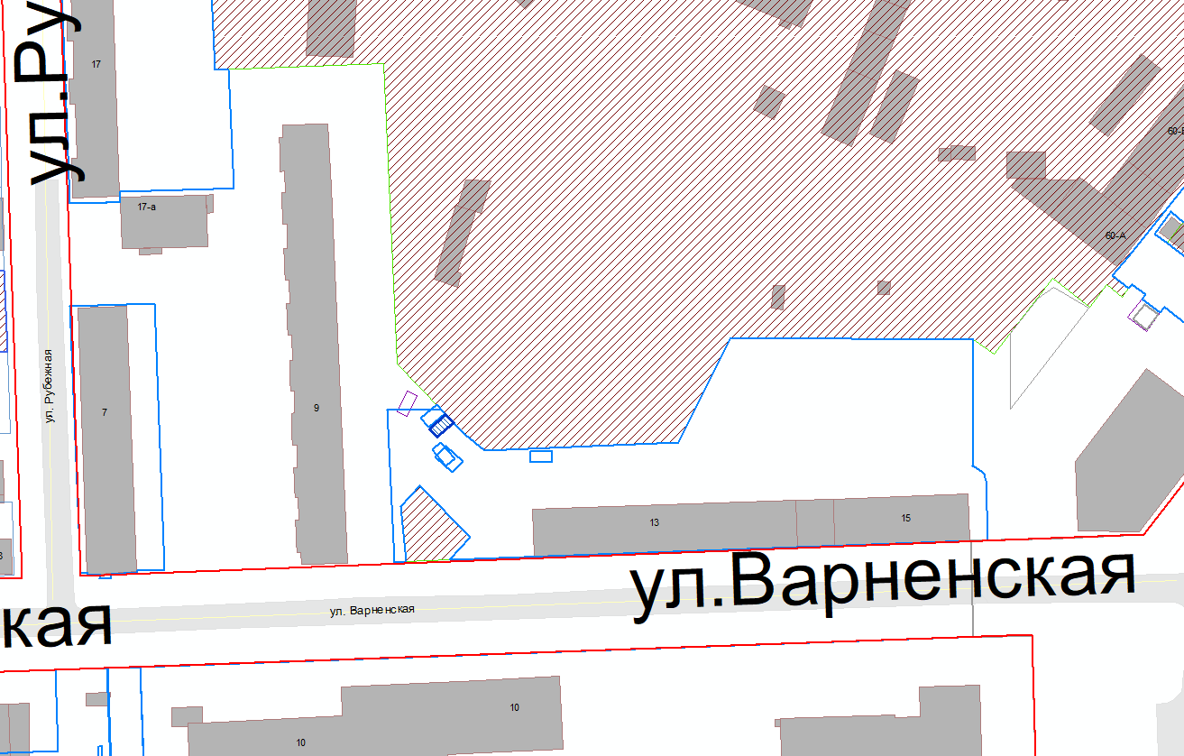

Лит. А

Место размещения некапитального гаража напротив дома № 9 по улице Варненской в Центральном районе города Челябинска

Приложение 88

Место размещения № 88

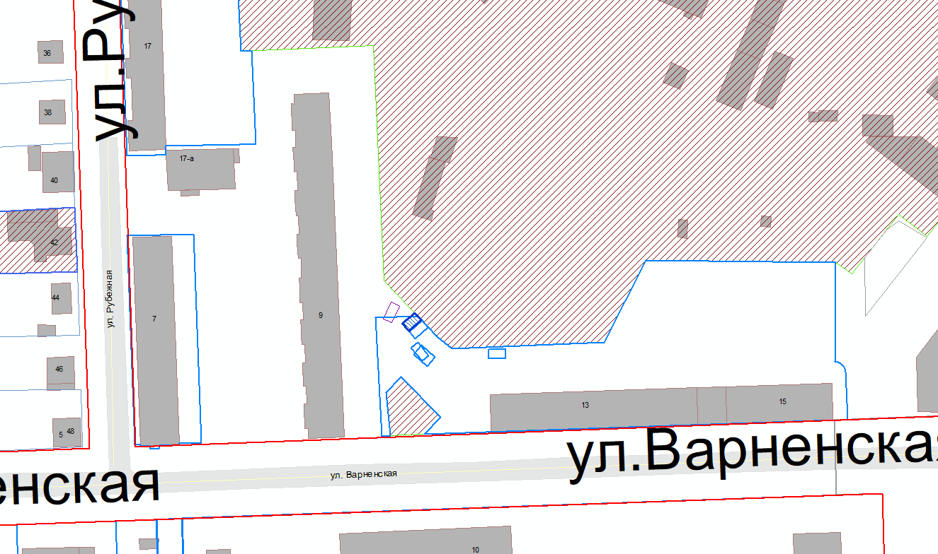

Лит. А

Место размещения некапитального гаража во дворе дома № 13 по улице Варненской в Центральном районе города Челябинска

Приложение 89

Место размещения № 89

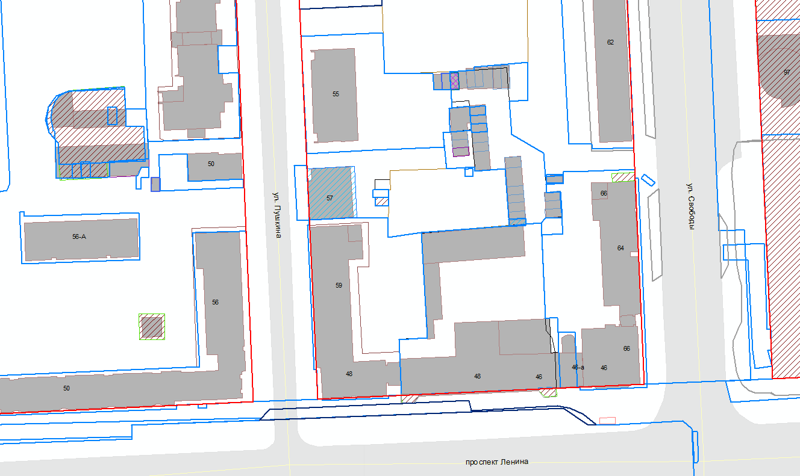

Лит. А

Место размещения некапитального гаража в границах земельного участка   
с кадастровым номером 74:36:0511004:754 по улице Пушкина, 57 в Центральном районе города Челябинска

Председатель Комитета по управлению

имуществом и земельным отношениям

города Челябинска А. Н. Лаптиева